Казан шәһәре Совет районының «181 нче күп профильле мәктәбе» гомуми белем муниципаль бюджет учреждениесе  420081, Казан шәһәре,  Тулпар урамы, 2 нче йорт | 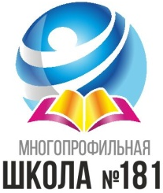 | Муниципальное бюджетное  общеобразовательное  учреждение  «Многопрофильная школа №181»  Советского района г.Казани  420081, г.Казань, ул.Тулпар, д.2

Список
Актива ШУС «Седьмое небо»
на 2019-2020 учебный год

№ | Ф.И.О. класс | Доп. информация
1 | Каюмова Ирина, 10А | Президент
2 | Игнатьева Мария, 8А  Петрочинина Диана, 7Г | Министерство образования  (учебный сектор)
3 | Есенская Арина, 7В  Морозова Марья, 7Г  Кузнецова Ксения, 8Б  Вильданова Алина, 10А  Мухамедшева Алла, 8В | Министерство культуры  (культмассовый сектор)
4 | Газимова Камилла, 9А | Министерство труда и занятости  (трудовой сектор)
5 | Валишева Аделя, 9А  Корчагина Яна, 9А  Мешкова Анжела, 10Б | Министерство печати и радиовещания  (пресс-центр)
6 | Ахметзянова Рузина, 7Г  Мутугуллина Алина, 8А | Министерство дисциплинарной службы (дисциплинарный сектор)
7 | Савельев Иван, 10А  Архипов Никита, 8Б | Министерство спорт и туризм
8 | Куркина Анастасия, 10Б | Секретарь

